sto

**Controle do Documento**

**Histórico de revisões**

| **Data** | **Autor** | **Versão** | **Resumo da atividade** |
| --- | --- | --- | --- |
| 10/02/2023 | Daniel Barzilai, Gabriel Rocha, Gustavo Monteiro,  Rodrigo Martins,  Thainá Lima e  Vitória Rodrigues | 1.0 | Adição da seção 3 e 4 |
|  |  |  |  |
|  |  |  |  |

**Sumário**

1. Introdução **5**

2. Objetivos e Justificativa **1**

2.1. Objetivos 1

2.2. Justificativa 1

3. Análise do Negócio **2**

3.1. Contexto da indústria 2

**3.1.1. Cinco Forças de Porter** **2**

3.2. Ferramentas 6

**3.2.1. Análise SWOT** **6**

**3.2.2. Matriz de risco** **8**

**3.2.3. Análise de risco** **8**

**3.2.4. Análise Financeira** **12**

**3.2.5. Matriz Oceano azul** **13**

**3.2.6. Value Proposition Canvas** **15**

4. Análise de Experiência do Usuário **16**

4.1. Personas 16

4.2. Jornadas do Usuário e/ou Storyboard 17

4.3. User Story 18

5. Solução Proposta **22**

5.1. Solução 22

5.2. Arquitetura Proposta 22

5.3. Diagrama Macro da Solução 22

5.4. Descrição da Solução 23

**5.4.1. Diagrama Sequencial - Pedido de Adesão** **23**

**5.4.2. Diagrama Sequencial - Pedido de Indenização** **26**

**5.4.2. Diagrama Sequencial - Reposição de Reserva de Risco** **28**

5.5. Algoritmos e Equações 29

6. Desenvolvimento e Resultados **30**

6.1. Nome do Módulo 30

6.1.1. Descrição 30

6.1.2. Tecnologia adotada 30

6.1.3. User Stories 30

6.1.4. Prototipação 30

6.1.5. Diagramas 30

6.2. Avaliação 31

7. Conclusões e Recomendações **32**

8. Referências **33**

Anexos **34**

ANEXO I – Sprint 1 34

ANEXO II – Sprint 2 34

ANEXO III – Sprint 3 34

ANEXO IV – Sprint 4 34

# 1. Introdução

Apresente de forma sucinta o parceiro de negócio, seu porte, local, área de atuação e posicionamento no mercado.

Descreva resumidamente o problema a ser resolvido (sem ainda mencionar a solução).

Caso utilize citações ao longo desse documento, consulte a norma ABNT NBR 10520. Sugerimos o uso do sistema autor-data para citações.

Abaixo um roteiro sugerido para encadeamento do texto:

*\* Contexto (mercado, parceiro, processos, negócios etc).*

*\* Destaque a relevância do ambiente onde o projeto está inserido.*

*\* Quais os desafios encontrados pelas empresas do segmento (geral) – o que se refere à necessidade do projeto.*

*\* Se possível, deixe claro o segmento ou áreas que a solução irá atuar.*

**1.1. Parceiro de Negócios**

Apresente o parceiro ao leitor.

Destaque as informações do parceiro associadas ao contexto do projeto. O propósito é deixar claro o motivo da realização do projeto – suprir a necessidade do parceiro.

**1.2. Definição do Problema**

**1.2.1. Problema**

Apresente o problema ou necessidade de negócio (onde o projeto está inserido no contexto do parceiro).

Finalize como se pretende resolver o problema e as principais contribuições que a solução poderá trazer ao cliente.

# 2. Objetivos e Justificativa

## 2.1. Objetivos

Descreva resumidamente os objetivos gerais e específicos do seu parceiro de negócios.

Abaixo um roteiro sugerido para encadeamento do texto:

*\*O Objetivo deve responder ao problema apresentado na introdução*

*\*\* Se necessário, destaque sucintamente o "como" da solução.*

## 2.2. Justificativa

Faça uma breve defesa de sua proposta de solução, escreva sobre seus potenciais, seus benefícios e como ela se diferencia.

Abaixo um roteiro sugerido para encadeamento do texto:

*\*Qual a contribuição da realização da sua solução?*

*\*Por qual motivo a solução deve ser adotada (em relação ao problema apresentado)*

# 3. Análise do Negócio

Descreva as etapas que irão compor a análise do negócio do parceiro. Faça a apresentação ao leitor dos tópicos desenvolvidos.

## 3.1. Contexto da indústria

Apresente contexto geral da indústria. Aqui deve estar claro como a indústria se posiciona dentro do contexto/problema apresentado anteriormente.

### 3.1.1. Cinco Forças de Porter

Este é um modelo que descreve forças que moldam cada indústria e auxilia a determinar pontos fortes e pontos de atenção do setor analisado, posicionando a solução, de forma estratégica, em relação ao cenário atual do setor.

A seguir serão apresentadas as cinco forças (ameaça de produtos substitutos; ameaça de entrada de novos concorrentes; poder de negociação dos clientes; poder de negociação dos fornecedores e rivalidade entre os concorrentes) do setor de seguros:

**Ameaça de Novos Entrantes**:

A facilidade de ingresso de empresas nos setores é uma das variáveis que determinam a ameaça de novos entrantes.

* Big Techs, como Google e Amazon podem ingressar no setor de seguros, na promessa de oferecer mais vantagens e maior eficiência, com o uso de dados e tecnologias de inteligência artificial, para melhorar tomadas de decisão e a personalização de produtos de seguro. Mas é importante destacar questões regulatórias e a proteção de dados, para estabelecer uma confiança e credibilidade com clientes do setor de seguros;
* É importante dizer que existem barreiras significativas para a entrada de empresas no setor de seguros, como a regulamentação, já que o setor de seguros é altamente regulamentado com licenças para proteger os clientes, e também trazer credibilidade, pois a confiança é um dos aspectos mais importantes para atração de clientes no setor.
* Startups também estão utilizando novos tipos de tecnologia financeira para reservas de investimentos mútuos por meio de um smart contract, com um potencial disruptivo significativo para as empresas tradicionais do setor.

A ameaça de novos entrantes depende de alguns fatores, como regulamentação do mercado, pressão e o espaço ocupados por grandes empresas, a necessidade de um capital significativo para o negócio e a complexidade dos produtos disponibilizados para os clientes. O surgimento e popularidade de tecnologias e empresas de tecnologia financeira podem facilitar a entrada de empresas no setor, aumentando a ameaça de novos entrantes. No caso de seguradoras o risco pode ser considerado médio, por conta das barreiras de regulação que impedem a entrada de empresas sem licença para operar no setor.

**Ameaça de Produtos ou Serviços Substitutos**

Influenciada pela disponibilidade de alternativas, a relação custo-benefício e os padrões de consumo e preferência dos clientes, a ameaça de produtos ou serviços substitutos é uma análise de indústria importante, pelo impacto nos produtos e serviços oferecidos pelas empresas.

* A tendência crescente de soluções de autosseguro, assim como outras formas de proteção financeira, por meio de investimentos e poupanças, pode aumentar a ameaça de produtos substitutos. Porém, a credibilidade e a percepção de que seguradoras ainda são uma forma mais confiável de proteção ao patrimônio pessoal e empresarial pode reduzir a ameaça de substituição;
* O custo de mudança de produtos de seguradoras pode ser considerado alto, por conta do alto custo para manter os sistemas de gerenciamento dos produtos, onde a mudança pode requerer uma atualização para um preço mais elevado que antes da alteração. Outro aspecto é a regulamentação, que pode afetar diretamente nesse ajuste de produtos, e também o marketing e publicidade, essenciais para divulgar novos produtos.

Mudanças para novos produtos podem trazer benefícios e manter empresas mais competitivas em relação a produtos substitutos, principalmente ao trazer um aspecto educativo que promova uma mudança de comportamento nos usuários, para entenderem a importância de produtos de uma seguradora, sendo um risco alto no caso das seguradoras, por existirem substitutos de fácil acesso aos usuários, como auto seguros, que são uma forma de proteção do cliente que utiliza seu próprio capital para gerenciar riscos.

**Poder de Barganha dos Fornecedores**

Este fator é influenciado pela concentração de fornecedores, importância de fornecedores para a empresa, facilidade para mudar para outros fornecedores.

* O custo para se tornar um fornecedor de seguradoras varia com o rigor da regulamentação, que pode criar barreiras para novos fornecedores, dificultando o surgimento de novos fornecedores, aumentando o poder de barganha de fornecedores já existentes;
* Bancos podem ser intermediários entre seguradoras e clientes, possibilitando a oferta de produtos e associações benéficas entre os próprios bancos, as seguradoras e os clientes;
* Seguradoras dependem de outros fornecedores, como consultorias para identificar tendências, peritos para avaliar documentos, entre outros tipos de fornecedores que oferecem atendimentos e promovem melhorias nos produtos e serviços das seguradoras aos clientes;
* Resseguradoras desempenham um papel fundamental para proteger as seguradoras de grandes perdas, permitindo uma gestão de risco associado a grandes quantidades de apólices, evitando grandes perdas financeiras. O poder de barganha das resseguradoras aumenta quando as condições do mercado estão desfavoráveis, e perdas são mais prováveis de acontecer, incentivando o aumento do valor das coberturas de resseguro, ou se tornando mais seletivas quanto às apólices de seguros com cobertura de resseguro.

No setor de seguros, o poder de barganha dos fornecedores pode ser considerado médio, pelo impacto que fornecedores apresentam na influência do preço final dos produtos. Com o aumento dos fornecedores disponíveis e a facilidade de mudança entre os fornecedores, esse poder de barganha pode ser reduzido. Outro fator importante para mitigar o poder de fornecedores é a diversificação das carteiras de seguro, ou acordos de cooperação entre empresas de seguro, possibilitando um melhor gerenciamento dos riscos.

**Poder de Barganha dos Compradores**

Os compradores possuem poder de influência sobre as seguradoras através da concentração de compradores, sensibilidade dos clientes sobre preços e o comportamento dos compradores diante das empresas e seus produtos.

* A depender da sensibilidade dos clientes sobre os preços dos produtos e serviços, menor pode ser a variação dos valores dos produtos das seguradoras. Isso também varia de acordo com a percepção da importância do seguro, onde quanto maior a importância e a noção de necessidade, menor a sensibilidade do valor cobrado pelo serviço;
* Mudanças nas condições econômicas, como eventos de recessão econômica ou aumentos na taxa de juros, aumentam a sensibilidade dos clientes aos preços de seguros, incentivando uma procura por alternativas mais acessíveis;
* Autosseguros representam o maior poder de barganha dos consumidores, por eles próprios podendo se proteger cobrindo as próprias despesas de sinistro. Tanto pessoas físicas quanto jurídicas podem fazer preservar capital, controlando os próprios riscos, reduzindo a demanda de seguradoras, mesmo sendo menos eficientes, pela menor experiência sobre gerenciamento de riscos.

O poder de barganha dos compradores pode ser considerado alto, pela sensibilidade em relação aos preços e a possibilidade de produzir o produto de forma autônoma, e também pela influência de mudanças no cenário econômico, afetando diretamente os consumidores e seu poder de compra.

**Rivalidade entre Concorrentes Existentes**

A rivalidade é uma dimensão importante para as empresas, por afetar diretamente a performance das empresas, disponibilidade e preço dos produtos e serviços oferecidos, pela quantidade de empresas no setor, e a necessidade de diferenciação e diversificação para atrair e fidelizar clientes.

* Seguradoras tendem a apresentar estratégias e produtos semelhantes entre si, incentivando empresas a aplicarem preços mais agressivos, muito mais baixos em relação aos concorrentes, dificultando a implementação de produtos diferenciados mas com o preço mais elevado;
* Por ser um setor com uma alta regulação, essas amarras regulatórias podem aumentar a competição entre as empresas, ao forçar uma padronização que limita a diversificação das empresas ao oferecer produtos e serviços.

No caso do setor de seguros, a concorrência pode ser considerada alta, pela dificuldade na diferenciação de produtos, que afeta diretamente a baixa elasticidade dos preços dos produtos existentes, e a estratégia de divulgação semelhante, que dificulta a diferenciação e a conquista da empresa por clientes.

Assim, a estratégia de especialização de produtos, para alguns tipos de seguros específicos, pode ser interessante para a empresa se destacar e atrair clientes.

O investimento em tecnologias disruptivas, para desenvolver novos produtos e aumentar a segurança e confiança nos processos do seguro, também se mostra interessante para o desenvolvimento e renovação no setor de seguros.

## 3.2. Ferramentas

Ferramentas de análise de negócios possibilitam a coleta, organização e análise de informações importantes para o desenvolvimento de soluções mais eficientes e efetivas para o projeto, podendo aumentar as chances de sucesso.

A seguir serão apresentadas as ferramentas utilizadas neste trabalho, onde cada uma possui objetivos e aplicações específicas:

### 3.2.1. Análise SWOT

Essa ferramenta auxilia na identificação fatores internos e externos da empresa, para desenvolver estratégias mais eficazes, e complementar análises de negócio juntamente com outras ferramentas.

Entre os fatores internos, as forças são características que trazem aspectos positivos da empresa, que a diferenciam de seus concorrentes, usados como vantagem competitiva, e fraquezas trazem pontos a melhorar ou que precisam ser corrigidos, para aumentar a chance de sucesso da empresa.

Já os fatores externos são elementos que a empresa não pode controlar, mas que afetam seu desempenho e sucesso. Ameaças são fatores negativos que podem prejudicar a situação da empresa, podendo indicar tendências negativas. Quando existem fatores externos favoráveis à empresa, são chamados de oportunidades, que podem ser aproveitadas pela empresa.

| Forças | Oportunidades |
| --- | --- |
| * Uso da Tecnologia Blockchain para garantir transparência, segurança e eficiência nos processos; * Possui licença para atuar no setor pelo Órgão Regulador Susep; * Pode oferecer soluções ágeis para cliente, pela automatização de processos e análise de dados; * Diferenciação no setor de seguros, pela diversificação de seus produtos. | * Aumento da presença digital dos clientes pode favorecer a divulgação e entendimento de um novo tipo de solução tecnológica no setor; * Possibilidade de atrair novos clientes interessados em soluções inovadoras de segurança no setor; * Parceria com bancos ou outras empresas financeiras para ampliar a rede de distribuição e oferta de produtos; * O grande desenvolvimento da tecnologia de blockchain pode favorecer parcerias diversas e novas oportunidades de negócio. |
| Fraquezas | Ameaças |
| * Falta de experiência e conhecimento no mercado da tecnologia blockchain; * Limitada presença nas mídias sociais; * Risco de queda na confiança dos clientes, se houver problemas técnicos ou de segurança na utilização de uma nova tecnologia; * Alto custo de manutenção e implementação da tecnologia blockchain. | * Entrada de novos competidores que utilizam a tecnologia de blockchain no setor; * Mudanças regulatórias no setor de seguros, que podem restringir ou inviabilizar o uso de tecnologias blockchain nos processos de seguro; * Pouco entendimento das pessoas em relação ao que é Blockchain, reduzindo a confiabilidade na empresa; * Concorrência de outras empresas de proteção financeira, como investimentos. |

Tabela 1 - Análise SWOT do parceiro de projeto Coover, com a análise de pontos fortes, oportunidades, fraquezas e ameaças.

É importante a empresa investir em campanhas de marketing para aumentar sua presença nas mídias sociais, aproveitando a tecnologia blockchain para aprimorar seus processos e se diferenciar dos concorrentes, promovendo uma maior confiabilidade dos clientes.

As mudanças regulatórias também afetam diretamente o negócio, necessitando manter a empresa sempre atualizada, para possibilitar adequações em tempo hábil.

### 3.2.2. Matriz de risco

Este modelo apresentará os possíveis riscos dentro da produção do MVP. Os riscos são calculados pelo nível de probabilidade e impacto de uma situação caso ocorra, podendo ser Ameaças(Negativo) ou Oportunidades(Positivo).

O link da matriz está indicado ANEXO I -Sprint 1.

### 3.2.3. Análise de risco

Neste capítulo serão apresentados pontos vulneráveis da arquitetura da solução desenvolvida neste projeto, já que através do uso de tecnologias, como computadores e celulares, os dados trafegados por estes aparelhos podem estar suscetíveis a diversas vulnerabilidades, podendo trazer prejuízos aos usuários e à empresa. Por isso, é necessário a implantação de uma Política de Segurança da Informação (PSI), para padronizar processos e minimizar o impacto de ataques aos dados (Castilho e Fonte, 2012).

Com a importância e o valor que os dados representam para as pessoas e instituições, existem cinco características da informação, que leva em conta a relação da natureza do dado, com seu armazenamento e utilização nos sistemas e processos, que são: confidencialidade, autenticidade, integridade, disponibilidade e irretratabilidade (Nakamura, 2011).

Após uma avaliação do projeto e da arquitetura da solução, para elaborar uma análise de risco da segurança da informação, foi determinado a presentes na tabela a seguir:

| Tipo de ataque | Probabilidade | Impacto |
| --- | --- | --- |
| Página Web vulnerável a acessos que podem sobrecarregar o site e tirar a página do ar. | Média | Médio |
| Phishing - com a criação de uma página falsa para cadastro dos clientes. | Média | Muito Alto |
| Packet Capturing - onde pacotes de dados são captados na rede do sistema, e permitindo que o atacante tenha acesso a informações sigilosas. | Alta | Alto |
| Port Scanning - com acesso de atacantes aos serviços sendo utilizados por um computador, descobrindo quais softwares estão em operação, e explorando as vulnerabilidades destes softwares para invadir o computador. | Média | Alto |
| Access control - no qual a falha é associada à permissão que cada endereço possui dentro do contrato. | Média | Alto |
| Spoofing - em que o atacante se passa por alguém que não é, fraudando os pacotes IP. | Alta | Alto |

Tabela 2 - Análise de Riscos de ataques cibernéticos, com tipos de ataques, probabilidade do ataque e o seu impacto no projeto.

**Confidencialidade:**

Esta característica se refere à privacidade das informações, e controle de acesso aos dados por usuários, protegendo acessos e ações por usuários sem autorização, mantendo então a confidencialidade.

Violações de confidencialidade podem ocorrer a partir de ataques diretos, para obter acesso a áreas restritas de um sistema, banco de dados, entre outros processos que podem explorar vulnerabilidades da rede de computadores, softwares em funcionamento no sistema, vazamento de informações sensíveis do site, etc.

Algum dos ataques que podem comprometer a confidencialidade do sistema, é o de phishing, com algum mecanismo que engane o usuário a compartilhar informações por algum meio de comunicação falso. Outros métodos de acesso a dados são Packet Capturing que é o processo de captação de dados diretamente da rede do sistema, Port Scanning já é um mecanismo elaborado de acesso a um computador a partir das portas que são utilizadas por softwares, explorando vulnerabilidades dos próprios softwares.

Outro fator importante para considerar, é o erro humano, como compartilhamento de informações ou processos sigilosos, incluindo a integridade de equipamentos físicos, e unidades de armazenamento, que podem sofrer danos ou serem violados.

Existem várias medidas que podem ser adotadas para proteger a confidencialidade dos dados, como mecanismos de criptografia, para encriptar dados durante o seu trânsito, armazenamento, e uso em processos.

**Vulnerabilidades existentes:**

* Vazamento de informações sensíveis do site.
* Softwares utilizados podem apresentar vulnerabilidades.

**Tipos de ataques:**

* Página Web vulnerável a ataques que podem sobrecarregar o site e tirar a página do ar.
* Phishing, com a criação de uma página falsa para cadastro dos clientes.
* Packet Capturing, onde pacotes de dados são captados na rede do sistema, e permitindo que o atacante tenha acesso a informações sigilosas.

Port Scanning, com acesso de atacantes aos serviços sendo utilizados por um computador, descobrindo quais softwares estão em operação, e explorando as vulnerabilidades destes softwares para invadir o computador.

**Irretratabilidade:**

A irretratabilidade, também conhecido como não repúdio, consiste no princípio jurídico da irretratabilidade. Resumidamente, a irretratabilidade garante que uma pessoa ou entidade não possa negar a autoria de informações fornecidas, como é o caso de diplomas, certificados e assinaturas digitais.

Na era digital em que vivemos, muitos contratos são feitos virtualmente, portanto, esse pilar da segurança da informação garante ao usuário comprovar o que foi feito, quem fez, o que fez e quando fez, impossibilitando a negação das ações da outra parte.

**Autenticidade:**

É notável a probabilidade de atacantes provocarem mudanças nas cláusulas do bloco que o *smart contract* está mantido, mudando as regras que regem o contrato mútuo, anteriormente, estabelecido em consenso.

A vulnerabilidade em destaque, corresponde ao *access control*, de acordo com a DASP (Decentralized *Application Security Project*), pois ataca as falhas em permissões de acesso, que são do criador do contrato. Tal ação ocasiona no incremento ou mudanças nas diretrizes podendo beneficiar uma parte dos envolvidos.

Além disso, outra possibilidade é a quebra da autenticidade no qual atacantes falsificam smart contracts parecidos com aqueles desenvolvidos pelo dono (Coover), enviam o link para possíveis clientes fazerem parte do grupo de seguro mútuo, e desviam as criptomoedas aplicadas no contrato.

Evidencia-se, conforme regulamentado pela DASP, que essa fragilidade equivale à prática de *spoofing*, visto que, os atacantes podem se passar pela Coover.

### 3.2.4. Análise Financeira

A Análise Financeira é uma ferramenta importante para a tomada de decisões empresariais, pois ajuda a identificar oportunidades de crescimento, pontos fracos na gestão financeira e riscos potenciais. Ela também permite que os gestores avaliem a performance da empresa ao longo do tempo e compreendam como as ações tomadas afetam a saúde financeira da organização.

Nesta análise, dividimos em três seções: Investimento Previsto, Projeções de Custos e Lógica para Alcançar Projeções Financeiras.

**1 - Investimento Previsto:**

Conforme a informação oferecida pelo cliente, o valor total investido no projeto será de 300 mil reais.

**2 - Projeções de Custos:**

As projeções de custos e receitas não foram informadas, portanto, para esta análise, será feita uma distribuição do valor total investido em demais requisitos que serão necessários para a realização do projeto.

* Desenvolvimento de contrato inteligente, Web 3.0 e protocolo de seguro blockchain - 35 a 45%;
* Integração com sistemas existentes - 20 a 25%;
* Teste e auditoria - 15 a 20%;
* Marketing e comunicação - 15 a 20%;
* Possíveis imprevistos - 5 a 10%.

A distribuição foi feita por nível de importância das estruturas para o desenvolvimento, teste e conclusão do projeto.

**3 - Lógica para Alcançar Projeções Financeiras**

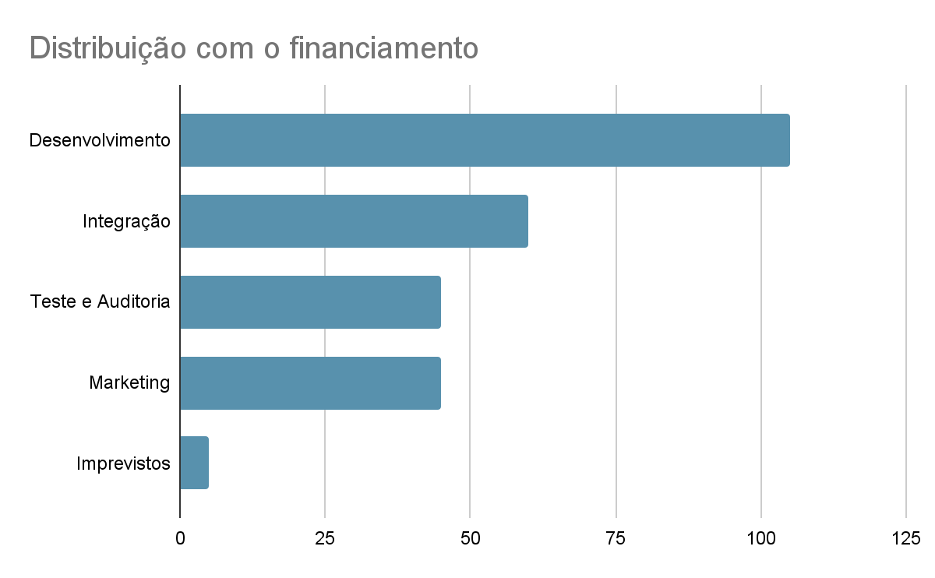

Figura 1 - Gráfico da distribuição com o financiamento

A lógica dita pelo parceiro para alcançar suas projeções financeiras(numericamente não informadas) é o recebimento de investimentos anjos e de debêntures, e por meio das reservas financeiras de usuários da aplicação criada no projeto, que serão armazenadas no contrato inteligente, sendo uma taxa administrativa direcionada para a empresa(Coover).

### 3.2.5. Matriz Oceano azul

A matriz Oceano Azul corresponde ao entendimento de mercados novos e disruptivos. Para melhor compreender a posição da Coover em relação às outras empresas do mercado de seguros, quando relacionados aos fatores essenciais para o bom desenvolvimento do negócio, a matriz foi estruturada, além de possibilitar a visualização gráfica do posicionamento.

Para essa análise, foram utilizadas como comparação outras empresas do mercado de seguro, Porto Seguro e Pier. A Porto Seguro é uma empresa fundada em 1945, na cidade de São Paulo, com o objetivo de se tornar “porto seguro” para as pessoas, assumindo riscos nas mais diversas áreas. Já a Pier, se apresenta no mercado como a primeira seguradora digital do país.

**Eliminar -> Zero**

A ação de eliminar está relacionada a enumeração de fatores que podem ser retirados ou melhorados, pois requerem esforço dentro do mercado, mas não possui destaque na Coover. A facilidade de venda é o elemento essencial para aumentar a adoção do público. Na Coover, as etapas de conscientização, interesse, avaliação, experimentação e adoção precisam ser potencializadas, principalmente, quando relacionada ao serviço disponibilizado em Blockchain, tecnologia pouco conhecida e raramente utilizada pelo público geral.

**Reduzir -> Menor**

O padrão de qualidade, nessa observação, é feito com base na adoção da empresa pelo público, além de comentários dos clientes em sites como “reclame aqui”, que reflete a avaliação dos usuários. Para que mais pessoas saibam dos serviços disponibilizados pela Coover, o trabalho de marketing se torna essencial. Entretanto, no atual momento, a Coover, assim como a Pier, é menos conhecida que a Porto Seguros e não domina o “top of mind” da população. O quesito preço é equivalente em todas as empresas, dado que, o valor aplicado na seguradora corresponde à porcentagem do custo agregado ao celular, somado à taxa administrativa.

**Elevar -> Maior que os outros**

A atividade de elevar corresponde ao fator que se destaca na empresa foco da análise e deveria ser otimizado, recebendo maiores investimentos. A praticidade dentro das corporações Coover e Pier são emergentes, principalmente pela digitalização dos serviços. No quesito de segurança, a Coover se destaca na utilização de blockchain para o desenvolvimento de Smart Contracts, sistema seguro, pois não é possível modificar o bloco anterior na rede descentralizada e as regras são imutáveis.

**Criar -> Implementação de ferramentas tecnológicas no procedimento entre segurado e seguradora.**

O entendimento do fator criar é identificar os pontos que estão sendo implementados pelas empresas e são inovadores no mercado. A tecnologia é relativa a utilização do blockchain para armazenamento do smart contract, sendo disruptivo. Já o conforto e comodidade é notório, visto que a Coover mantém os seus serviços com a maior segurança e facilidade, mesmo com uma tecnologia pouco utilizada, estando em contato direto com os clientes.

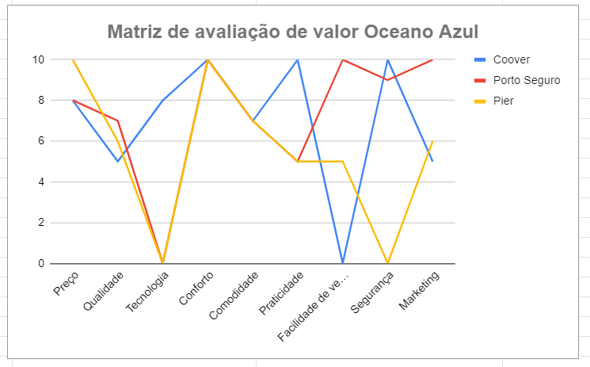

Figura 2 - Gráfico da matriz de avaliação de valor Oceano Azul.

### 3.2.6. Value Proposition Canvas

O "Value Proposition Canvas" é uma ferramenta visual que ajuda as empresas a entender como seus produtos ou serviços criam valor para seus clientes. É composto por duas seções principais:

Perfil do cliente: Descreve o segmento de clientes que a empresa visa atender e suas tarefas, dores e ganhos.

Mapa de Valor: Descreve como o negócio pretende criar valor para o segmento de clientes, incluindo os produtos e serviços oferecidos, analgésicos, geradores de ganhos e os canais utilizados para atingir o segmento de clientes.

O Perfil do Cliente ajuda as empresas a entender as necessidades, desejos e desafios de seu segmento de clientes-alvo. O Mapa de Valor ajuda as empresas a identificar como criar e entregar valor que atenda a essas necessidades, abordando as dores do segmento de clientes e gerando ganhos.

Ao usar o Value Proposition Canvas, as empresas podem alinhar suas ofertas com as necessidades do cliente, melhorar suas mensagens de marketing e se diferenciar de seus concorrentes.

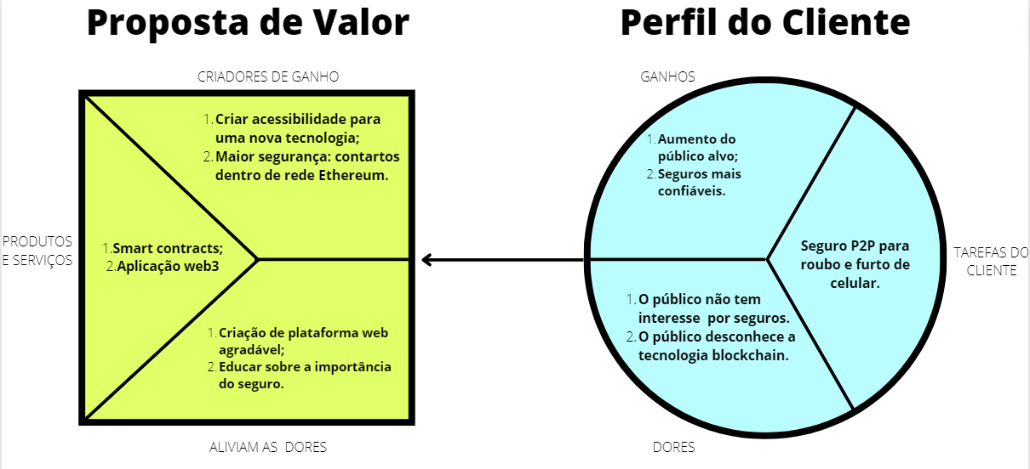

Figura 3 - Canvas de Proposta de Valor de uma solução de Smart Contract em aplicação Web 3.0 para a empresa de seguros Coover.

# 

# 4. Análise de Experiência do Usuário

Descreva as etapas que irão compor a análise de experiência do cliente. Faça a apresentação ao leitor dos tópicos desenvolvidos.

## 4.1. Personas

A Persona é uma representação humanizada do cliente ideal e é usada para ajudar a equipe de desenvolvimento a compreender melhor as necessidades, desejos e comportamentos de seu público-alvo.

Devido o sistema ser o contato/conexão entre dois públicos alvos, seguradora e cliente, dividimos em duas Personas.

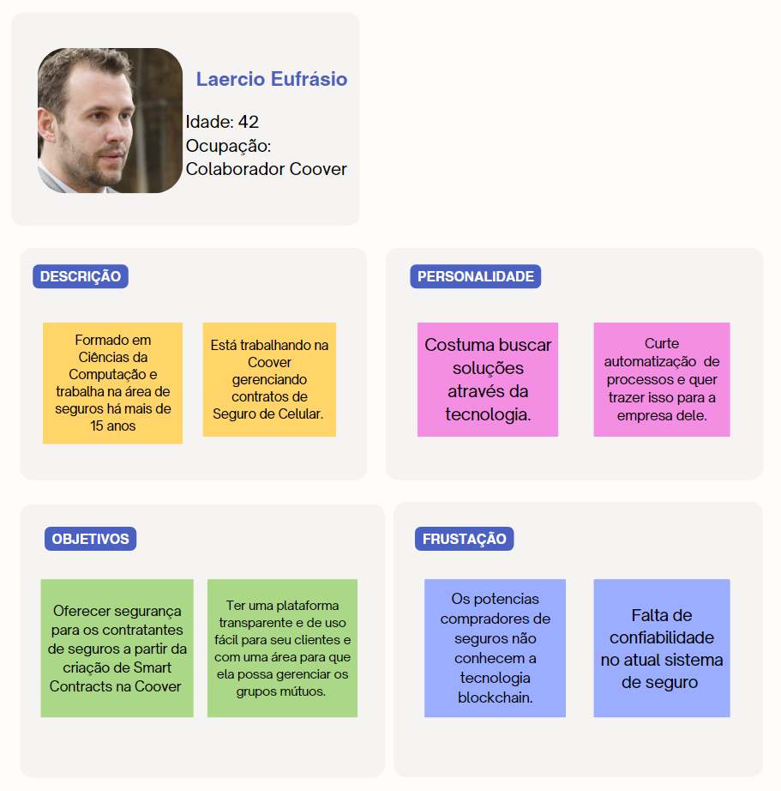

Figura 4 - Laercio Eufrásio, primeira persona desenvolvida, para representar um colaborador da empresa Coover.

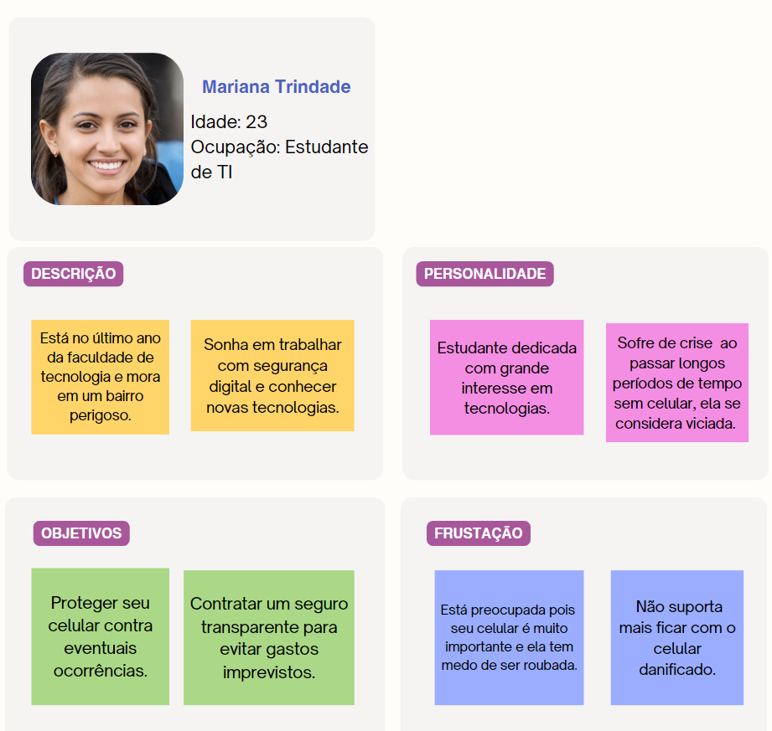

Figura 5 - Mariana Trindade, segunda persona desenvolvida, para representar um cliente da empresa Coover.

## 4.2. Jornadas do Usuário e/ou Storyboard

Apresente a jornada do usuário.

***Lembrete:***

*Descreve o percurso de um usuário por uma sequência de passos dados para alcançar um objetivo. Alguns destes passos representam diferentes pontos de contato com o produto, caracterizando a interação da pessoa com ele.*

***Perguntas que podem ajudar a construir e a validar a jornada:***

*O que deve ter no produto para atender às necessidades da persona?*

*Quais funcionalidades devemos construir para atingir esse objetivo do produto?*

## 4.3. User Story

As User Stories são uma técnica de gerenciamento de projetos que se concentra em descrever o comportamento desejado do usuário em relação ao software. Elas fornecem uma visão geral do que o usuário final espera do sistema e ajudam a equipe de desenvolvimento a compreender as necessidades e expectativas do público-alvo. As User Stories são escritas de uma perspectiva do usuário e descrevem, de maneira simples e direta, o que o usuário quer fazer com o software.

Para estas User Stories, utilizamos uma estrutura que inclui a persona, critérios de aceitação e exemplos de teste de aceitação, para facilitar a compreensão e o aprofundamento das ações no sistema.

| **Número** | **1.0** |
| --- | --- |
| **Título** | Solicitar adesão |
| **Personas** | Estudante de TI |
| **História** | Como estudante de TI, gostaria de solicitar a adesão ao grupo de seguro mútuo para me proteger contra gastos imprevistos com celular. |
| **Critérios de aceitação** | CR-01: Ter um smart contract válido;  CR-02: Ter saldo maior ou igual à porcentagem do smart contract. |
| **Testes de aceitação** | Testes de aceitação: **CR-01**  a)Estudante tem um smart contract   * Aceitou = correto * Recusou = errado, revisar processo   Testes de aceitação: **CR-02**   1. Estudante informa no momento da adesão smart contract com saldo R$ 0,00  * Aceitou = errado, corrigir o processo * Recusou = correto  1. Estudante informa um valor menor a porcentagem desejada  * Aceitou = errado, corrigir o processo * Recusou = correto  1. Estudante informa valor maior ou igual a porcentagem desejada  * Aceitou = correto * Recusou = errado,revisar o processo |

| **Número** | **2.0** |
| --- | --- |
| **Título** | Ingressar num grupo de seguro mútuo |
| **Personas** | Estudante de TI & Colaborador Coover |
| **História** | Como Colaborador Coover, gostaria de poder entrar em contato com o segurado, para manter estabelecida uma relação de confiança. |
| **Critérios de aceitação** | CR-01: O Colaborador Coover envia o link para o segurado(estudante);  CR-02: O segurado entra no grupo através do link. |
| **Testes de aceitação** | Testes de aceitação: **CR-01**   1. O segurado recebeu o link enviado pelo gerente. - Recebeu = correto - Não recebeu = errado, revisar o processo.   Testes de aceitação: **CR-02**   1. O segurado acessou o link e entrou no grupo de seguro mútuo.  * Acessou = correto * Não Acessou = errado, revisar o processo |

| **Número** | **3.0** |
| --- | --- |
| **Título** | Pedir indenização |
| **Personas** | Estudante de TI & Colaborador Coover |
| **História** | Como estudante de TI, gostaria de poder contar com uma interface visual para poder realizar o pedido de indenização do meu celular em caso de furto ou roubo. |
| **Critérios de aceitação** | CR-01: Pedido de indenização pelo estudante;  CR-02: O Smart Contract valida automaticamente os termos estabelecidos;  CR-03: Colaborador Coover entra em contato para realizar o processo de indenização. |
| **Testes de aceitação** | Testes de aceitação: **CR-01**   1. O smart contract estava válido no momento do pedido de indenização  * Aceitou = correto * Recusou = errado, revisar o processo   Testes de aceitação: **CR-02**   1. Os termos do smart contract estão válidos  * Aceitou = correto * Recusou = errado, revisar o processo  1. Os termos do smart contract não estão válidos  * Aceitou = errado, revisar o processo * Recusou = correto   Teste de aceitação: **CR-03**  a) Contato com cliente foi bem sucedido  - Contatou = correto  - Não contatou= errado, tentar  novamente |

| **Número** | **4.0** |
| --- | --- |
| **Título** | Repor reserva de risco |
| **Personas** | Colaborador Coover |
| **História** | Como Colaborador Coover, gostaria que as reservas de risco sejam repostas para estar preparado para indenizar possíveis sinistros. |
| **Critérios de aceitação** | **CR-01:** A reserva estar menor que o valor total do seguro mútuo;  **CR-02:** Solicitar que os integrantes já indenizados, depositem novamente no contrato a porcentagem correspondente ao seguro do seu dispositivo.  **CR-03**: Usar o dashboard para garantir que a reserva de risco foi reposta. |
| **Testes de aceitação** | Testes de aceitação: **CR-01**   1. A reserva ultrapassa o valor total do seguro mútuo.  * Aceitou = correto. * Recusou = errado, revisar o processo.  1. A reserva está abaixo do valor total do seguro mútuo.  * Aceitou = errado, revisar o processo. * Recusou = correto.   Testes de aceitação: **CR-02**   1. O valor depositado não foi correspondente à porcentagem do seguro do dispositivo.  * Aceitou = errado, revisar o processo. * Recusou = correto  1. O valor não foi depositado.  * Aceitou = errado, revisar o processo * Recusou = correto  1. O valor foi depositado referente a porcentagem do seguro do dispositivo.  * Aceitou = correto * Recusou = errado, revisar o processo.   Testes de aceitação: **CR-03**   1. O Colaborador Coover checa o dashboard.  * Aceitou = correto * Recusou = errado, revisar o processo.  1. Há reserva de risco suficiente para as indenizações.  * Aceitou = correto * Recusou = errado, revisar o processo.  1. Não há reserva de risco suficiente para as indenizações.  * Aceitou = errado, revisar o processo * Recusou = correto |

# 5. Solução Proposta

## 5.1. Solução

Para atender às regras de negócio do parceiro de projeto, a Coover, a solução será criar um Smart Contract de seguro mútuo de smartphones. Para a adesão neste Smart Contract, o usuário deve depositar um valor que corresponde a uma porcentagem do valor total do smartphone a ser protegido, acrescido uma taxa administrativa neste depósito.

Em caso de sinistro, o processo de indenização será iniciado, e o valor correspondente do aparelho protegido será pago ao usuário solicitante, após avaliação da seguradora, dona do contrato, utilizando o valor total depositado pelo usuário solicitante, e uma parte do valor depositado por cada usuário que compartilha este contrato.

Para manter o montante de recursos da reserva de risco e a cobertura total do seu aparelho, cada usuário deverá repor o valor que foi debitado de suas reservas do contrato.

A partir da solução desenvolvida, a seguradora Coover poderá oferecer um serviço de seguro de uma forma mais eficiente, sem a dependência de tantos intermediários, com mais transparência, por registrar as ações realizadas no Smart Contract, e segurança, por todo o aspecto que o blockchain e a Web 3.0 fornece.

## 5.2. Arquitetura Proposta

A arquitetura a seguir apresenta uma visão de alto nível do sistema, com seus componentes, interações e estratégias para atender aos requisitos do sistema. Ela descreve as entidades e seus comportamentos.

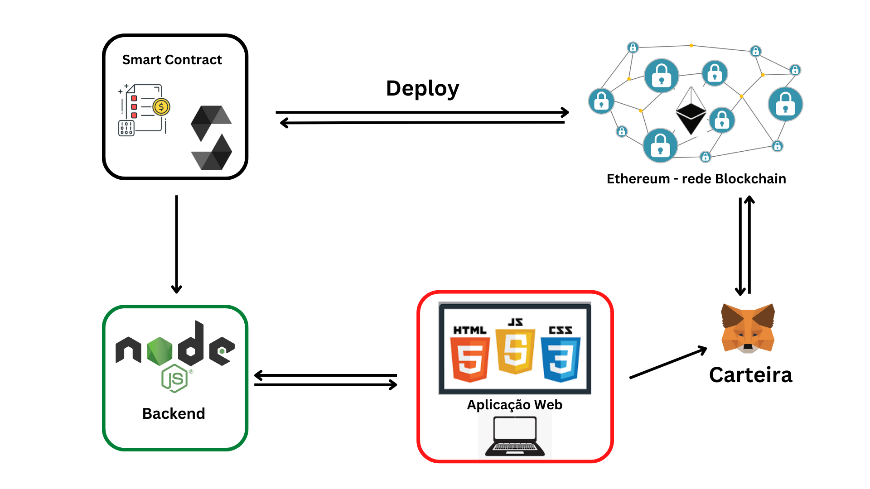

Figura 6 - Arquitetura da Solução proposta pelo projeto, com as ferramentas utilizadas pela solução.

## 5.3. Diagrama Macro da Solução

A partir de uma representação visual de alto nível de um sistema, o Diagrama Macro da Solução fornece uma visão geral dos principais componentes e fluxos de dados da solução, facilitando o entendimento da arquitetura e funcionalidade geral do sistema.

Um diagrama de blocos ilustra a estrutura e o fluxo de um sistema com seus processos, onde cada bloco representa um componente. Assim é possível representar objetivamente as interações entre os blocos e suas e interdependências para o funcionamento do sistema.

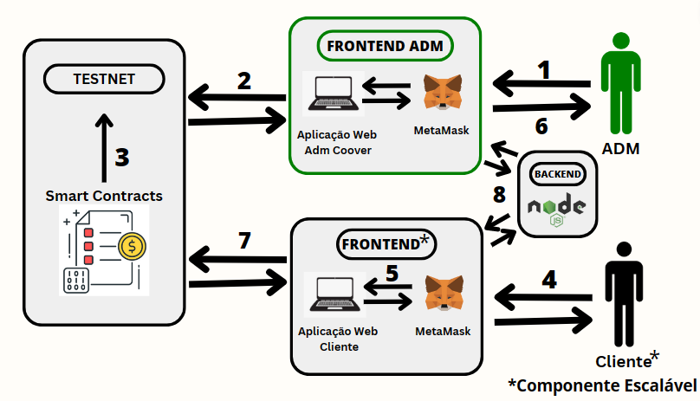

Figura 7 - Diagrama de blocos da solução deste projeto, com a interação entre os atores do sistema, como Cliente, Administrador, Interface Web, etc.

Com base no diagrama de blocos (Figura 7), é possível ver a interdependência entre os componentes, onde primeiramente o administrador acessa a interface web (1) para acessar o TestNet (2), e fazer o deploy de um Smart Contract (3).

Isso possibilita o Cliente acessar o FrontEnd (4), autenticando sua identidade através do MetaMask com a interface web (5), conseguindo realizar solicitações através dessa interface, que serão avaliadas pelo administrador com o FrontEnd de administrador (6), permitindo por exemplo a adesão de um cliente que vai ser registrado no blockchain do Smart Contract (7), e armazenando informações sensíveis em um BackEnd da Coover (8).

Reforçando que os componentes dos clientes e o FrontEnd dos clientes são escaláveis, possibilitando a entrada de vários clientes no sistema desenvolvido.

## 5.4. Descrição da Solução

A descrição da solução é útil para comunicar como os módulos se encaixam logicamente, e como o MVP do projeto funciona em relação aos processos de negócios. Para representar a sequência de ações de uma forma visual e lógica, os diagramas sequenciais são uma ferramenta interessante para representar os fluxos entre a interação do usuário, as requisições feitas e as respostas do sistema.

Esses diagramas mostram a ordem das interações e as condições de entrada e saída, permitindo a visualização das etapas necessárias para a conclusão de uma tarefa ou processo, sendo úteis para criar uma documentação mais clara para os desenvolvedores do projeto. Também são usados para identificar problemas potenciais, como por exemplo, falhas de comunicação e gargalos de processo.

### 

### 5.4.1. Diagrama Sequencial - Pedido de Adesão



Figura 8 - Diagrama sequencial do processo de pedido de adesão, mostrando as interações entre o Cliente e a Interface Web com MetaMask e o Smart Contract (TestNet). Atenção: O diagrama considera a autenticação da identificação do usuário na Interface Web com MetaMask como bem sucedida.

Com o fluxo para o pedido de adesão de um cliente (Figura 8), o sistema permite que o cliente solicite a adesão de um contrato através de uma Interface Web contactada à MetaMask. O cliente solicita os contratos disponíveis para o sistema utilizando uma Interface Web (1.1), que requisita ao Smart Contract no servidor de teste TestNet (2.1), retornando os contratos disponíveis para a Interface (2.2), mostrando na tela para o Cliente visualizar (1.2).

Com isso o usuário pode selecionar um contrato dentre os disponíveis, confirmar a seleção (3.1), e o sistema verifica os grupos disponíveis para este contrato no Smart Contract (4.1), retornando para a Interface o registro e a confirmação da requisição (4.2), mostrando uma mensagem para o usuário do sucesso da requisição feita (3.2).

Todo esse processo é realizado de forma sequencial, onde o sistema deve garantir que as interações do Cliente com a Interface Web sejam registradas corretamente.

Após o Cliente realizar o pedido de adesão, o processo continua com a avaliação de um administrador do parceiro de projeto Coover, que pode aprovar ou rejeitar a solicitação. O diagrama a seguir apresenta as etapas do processo de avaliação e aprovação do administrador Coover.

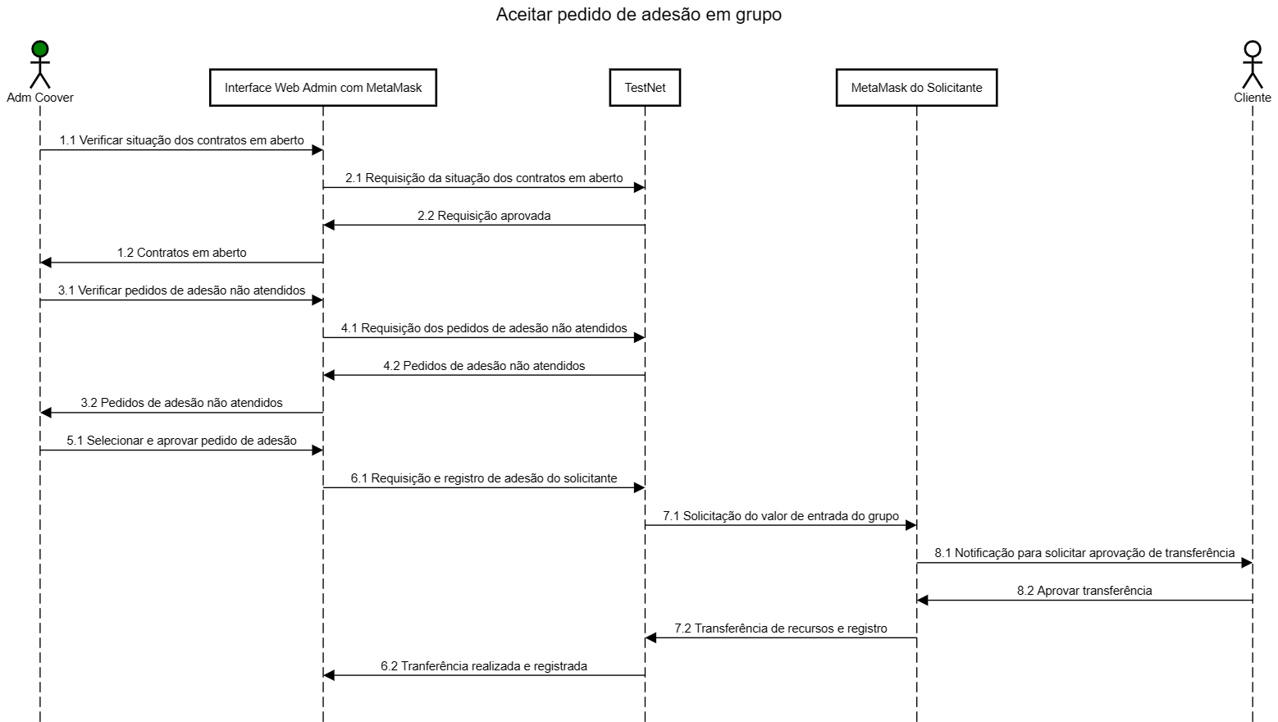

Figura 9 - Diagrama sequencial do processo de aceitação de um pedido de adesão feito por um cliente, mostrando as interações entre um administrador (Adm Coover) e a Interface Web Admin com MetaMask e o Smart Contract (TestNet). Atenção: O diagrama considera a autenticação da identificação do usuário na Interface Web Admin com MetaMask e MetaMask do Solicitante como bem sucedida..

O diagrama (Figura 9) ilustra o fluxo do administrador, que possui várias etapas do processo de análise de um pedido de adesão, até sua aprovação.

A primeira etapa é a requisição para visualização da situação dos contratos em aberto a partir do administrador (1.1), através da Interface Web de Administrador que requisita no Smart Contract a situação dos contratos em aberto (2.1). O retorno bem-sucedido da requisição permite que o Smart Contract forneça a informação na tela da Interface Web (2.2), possibilitando a visualização pelo usuário deste sistema (1.2) permitindo a avaliação dos contratos em aberto.

A segunda etapa se assemelha à primeira, onde o usuário solicita os pedidos de adesão não atendidos através da Interface Web de administrador (3.1), que por sua vez requisita a informação do Smart Contract no TestNet (4.1), que retorna à Interface as informações requisitadas (4.2), possibilitando a análise das informações pelo usuário (3.2).

Com essas informações, o administrador pode selecionar e aprovar um pedido de adesão de um cliente, utilizando a Interface Web de administrador (5.1), que envia a aprovação do pedido ao Smart Contract (6.1), onde um código será executado para fazer uma solicitação de transferência de recursos ao Smart Contract, a partir da carteira do usuário solicitante através do MetaMask (7.1), que por sua vez irá notificar o Cliente para aprovação ou rejeição da transferência (8.1). Ao aprovar (8.2), os recursos saem do MetaMask para o Smart Contract com o valor de entrada do contrato, registrando na rede a adesão do Cliente solicitante e a transferência dos recursos (7.2), retornando à Interface Web de administrador que a transferência foi realizada e registrada no Smart Contract (6.2).

Cada uma das etapas é importante para garantir a segurança e eficiência do processo de adesão de clientes no Smart Contract. O administrador podendo aceitar ou rejeitar pedidos de adesão permite a atribuição de critérios próprios para essas decisões, antes de solicitar a transferência de recursos do usuário, caso este seja rejeitado. A transferência do valor, por sua vez, garante que o membro está comprometido financeiramente com os recursos do seguro mútuo do grupo, que apenas finaliza sua aprovação de entrada após o pagamento.

### 5.4.2. Diagrama Sequencial - Pedido de Indenização

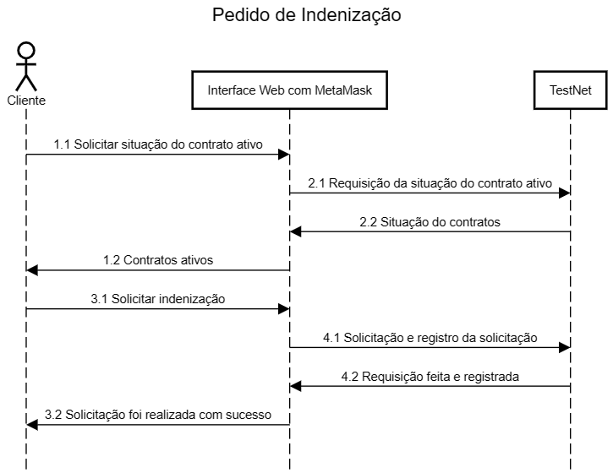

Figura 10 - Diagrama sequencial do processo de pedido de indenização, mostrando as interações entre o Cliente e a Interface Web com MetaMask e o Smart Contract (TestNet). Atenção: O diagrama considera a autenticação da identificação do usuário na Interface Web com MetaMask como bem sucedida.

A partir de um contrato ativo, o diagrama (Figura 10) ilustra o processo de um pedido de indenização de um cliente.

Neste processo, o Cliente inicia solicitando a situação de seus contratos ativos por meio da Interface Web com MetaMask (1.1), onde a requisição é feita para o Smart Contract (2.1), onde a informação é retornada para a Interface (2.2) permitindo a análise da situação dos contratos em que o usuário faz parte (1.2).

Quando o cliente decide fazer a solicitação de uma indenização (3.1), a Interface Web envia a requisição e registra esse pedido no Smart Contract (4.1), que sendo bem sucedida, retorna para a Interface que a solicitação foi feita (4.2), mostrando para o usuário que a solicitação foi realizada (3.2).

A avaliação do pedido de indenização é realizada por um administrador que verifica os pedidos de indenização não atendidos. O processo de aceitação de um pedido de indenização está ilustrado no diagrama a seguir:

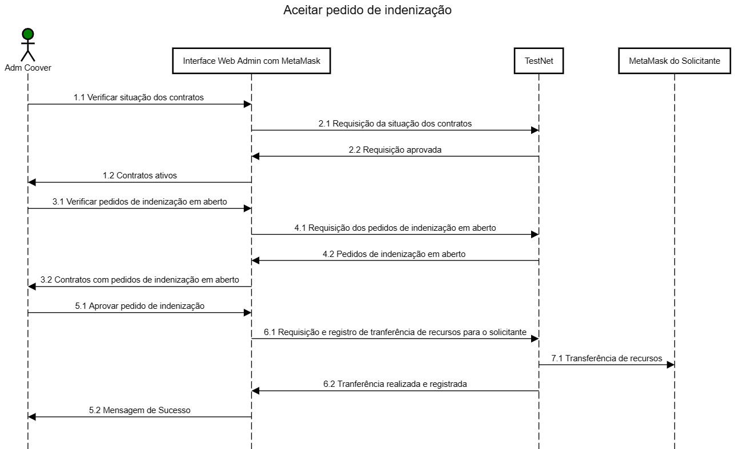

Figura 11 - Diagrama sequencial que descreve o processo de aceitação de pedido de indenização por um administrador (Adm Coover) por meio de uma Interface Web Admin com MetaMask e o Smart Contract (TestNet). Atenção: O diagrama considera a autenticação da identificação do usuário na Interface Web Admin com MetaMask e MetaMask do Solicitante como bem sucedida..

O comportamento esperado do sistema descrito no diagrama (Figura 11) é que, ao receber a solicitação de indenização feito por um cliente, o administrador (Adm Coover) deve verificar a situação dos contratos ativos (1.1), através da Interface Web de administrador, que requisita a informação ao Smart Contract (TestNet) (2.1), retornando a informação na tela (2.2) para o administrador visualizar os contratos ativos (1.2).

Em seguida, devem ser verificados os pedidos de indenização em aberto com solicitações pendentes, pelo usuário administrador utilizando a Interface Web de administrador (3.1), que também requisita a informação ao Smart Contract (4.1), retornando à Interface (4.2) as informações para o usuário (3.2).

Caso o pedido seja aprovado pelo usuário administrador através da Interface Web de administrador (5.1), a requisição de transferência de recursos para o solicitante é feita e registrada na blockchain (6.1), que transfere esses recursos diretamente para a carteira do MetaMask (7.1). Após a transferência, o Smart Contract registra que a transferência foi realizada e devolve a informação de sucesso para a Interface Web de administrador (6.2) que visualiza a mensagem de sucesso na tela (5.2).

Vale destacar que a ordem das etapas é muito importante, pois o registro da aprovação da transferência e o registro da transferência efetuada garantem a segurança do que foi realizado, podendo identificar problemas caso a transferência tenha sido aprovada e registrada, mas não tenha sido realizada, e registrando apenas após a transferência ter sido feita, e não antes. Além de maior segurança, também garante a transparência das transações, reduzindo custos e intermediários nos processos na forma tradicional.

### 5.4.2. Diagrama Sequencial - Reposição de Reserva de Risco

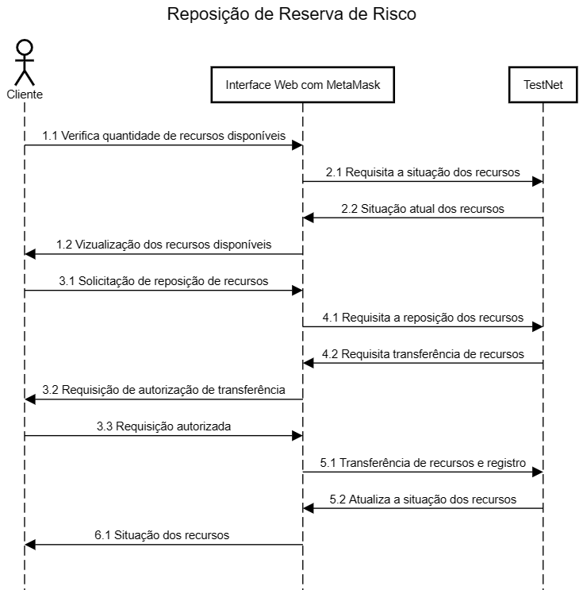

Figura 12 - Diagrama sequencial que descreve o processo de reposição de recursos da reserva de risco de um cliente, mostrando as interações entre o Cliente e a Interface Web com MetaMask e o Smart Contract (TestNet). Atenção: O diagrama considera a autenticação da identificação do usuário na Interface Web com MetaMask como bem sucedida.

Este diagrama sequencial (Figura 12) descreve o comportamento esperado do sistema em uma operação de reposição de reserva de risco por parte do cliente. O processo se inicia com a verificação do Cliente pela quantidade de recursos disponíveis a partir da Interface Web (1.1). A seguir a Interface requisita do Smart Contract a situação atual dos recursos (2.1), que retorna para a Interface a informação solicitada (2.2), que permite sua visualização por parte do cliente (1.2).

Considerando que os recursos não estejam no seu valor total, o Cliente faz uma solicitação de reposição de recursos utilizando a Interface Web (3.1), que envia a solicitação para o Smart Contract (4.1), que calcula a diferença no valor depositado com o valor total, retornando uma requisição de transferência para a Interface Web que está ligada ao MetaMask do Cliente (4.2). O MetaMask através da Interface Web solicita uma autorização de transferência de recursos (3.2), e assim que for aprovada pelo Cliente (3.3), Transfere os recursos para o Smart Contract e registra essa transferência (5.1).

Com isso, o Smart Contract retorna para a Interface Web a atualização da situação dos recursos do usuário (5.2), que pode ver na tela os recursos atuais disponíveis (6.1).

O processo de reposição de recursos da reserva de risco é fundamental para garantir a cobertura total do serviço contratado, ajudando a manter a solvência da empresa, permitindo recursos disponíveis para cobrir riscos e indenizações do grupo de seguro mútuo. O diagrama ainda destaca a importância de registrar a transferência bem sucedida, assim que for efetuada, trazendo mais segurança e transparência no processo.

## 5.5. Algoritmos e Equações

Apresente aqui as equações ou modelos matemáticos utilizados nos processos de negócios da solução.

# 6. Desenvolvimento e Resultados

Para cada item apresentado na seção 4.3:

## 6.1. Nome do Módulo

Para cada módulo apresentar os detalhes técnicos adotados (como linguagem, bibliotecas utilizadas etc.)

Se possível faça um diagrama específico do módulo (opcional).

### 6.1.1. Descrição

### 6.1.2. Tecnologia adotada

### 6.1.3. User Stories

Coloque aqui a lista das user stories relacionadas ao módulo.

Informe apenas o Número das user stories (não duplique as user stories).

### 6.1.4. Prototipação

Coloque aqui a lista dor frames relacionadas ao módulo.

Informe apenas o Número dos frames (não duplique a prototipação).

### 6.1.5. Diagramas

Casos de Uso, Sequência, Processos ou de implantação.

***Seção opcional.***

## 6.2. Avaliação

Apresente evidências de como os critérios de qualidade foram alcançados.

Aqui deve-se evidenciar os testes de aceitação das user stories, previamente escritos.

# 7. Conclusões e Recomendações

Escreva, de forma resumida, sobre os principais resultados do seu projeto e faça recomendações formais ao seu parceiro de negócios em relação ao uso desse modelo. Você pode aproveitar este espaço para comentar sobre possíveis materiais extras, como um manual de usuário mais detalhado na seção “Anexos”.

# 8. Referências

Castilho, S. D. e Fonte, M. F. (2012). Política de segurança da informação aplicada em uma instituição de ensino mediante análise de Risco. RETEC-Revista de Tecnologias.

Nakamura, A. M. (2011). Comércio eletrônico riscos nas compras pela internet. Faculdade de Tecnologia de São Paulo.

# Anexos

Utilize esta seção para anexar materiais como manuais de usuário, documentos complementares que ficaram grandes e não couberam no corpo do texto etc.

***Sugestão:***

*Documentos que são alterados por cada sprint, como a Matriz de Riscos, devem ser movidas para a seção de anexo.*

*No corpo do documento deve permanecer o documento atual.*

*Separar os documentos por sprints.*

***Sugestão de divisão da seção Anexo:***

## ANEXO I – Sprint 1

[Matriz de Risco](https://docs.google.com/spreadsheets/d/1DgZ6MlNKUhGC_DbY5GBRnKobagwXc_7DNZiAPbDisrg/edit?usp=sharing)

[Matriz Oceano Azul](https://docs.google.com/spreadsheets/d/1B5EGM2NKExMrXM2RTFaAIBMsfbKAQ6bn/edit?usp=sharing&ouid=108815607302304529243&rtpof=true&sd=true)

Mova para essa seção os documentos produzidos na Sprint 1 que sofreram alterações na Sprint 2.

## ANEXO II – Sprint 2

Mova para essa seção os documentos produzidos na Sprint 2 que sofreram alterações na Sprint 3.

## ANEXO III – Sprint 3

Mova para essa seção os documentos produzidos na Sprint 3 que sofreram alterações na Sprint 4.

## ANEXO IV – Sprint 4

Mova para essa seção os documentos produzidos na Sprint 4 que sofreram alterações na Sprint 5.